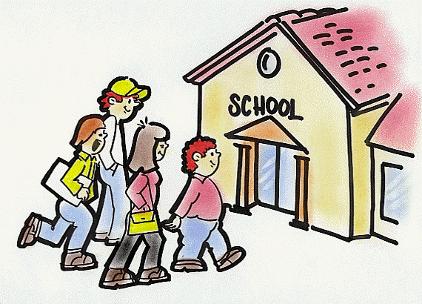

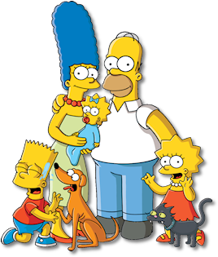

BOOKLET PER LA CONVERSAZIONE
THEME1
I CAMBIAMENTI DELLA SOCIETÀ ITALIANA

NOME:__________________________________________

Theme 1: EVOLUZIONE DELLA SOCIETÀ ITALIANA

Evoluzione della famiglia italiana

- Com’è cambiata la famiglia italiana negli ultimi 20-30 anni? Quali sono I principali cambiamenti?
- Secondo te perchè la famiglia tradizionale è cambiata negli ultimi decenni?
- Cosa pensi delle famiglie monoparentali?
- Quale percentuale rappresentano le famiglie monoparentali in iItalia al giorno d’oggi?
- Cosa pensi delle famiglie ricostruite o allargate?
- Quale percentuale rappresenato le famiglie ricomposte/ allargate in Italia?
- Quali problemi/ emozioni può causare una famiglia allargata?
- Secondo e cosa si dovrebbe fare purchè la famiglia ricomposta funzioni bene?
- Secondo te la famiglia tradizionale ha ancora così tanta importanza in Italia?
- Come sarà la famiglia in futuro?
- Qual è la tua famiglia ideale?
- Perchè il Italia nascono meno figli?Cosa si potrebbe fare per evitare che l’Italia diventi un paese di vecchi?
- Alcuni sostengono che l’emancipazione della donna ha cointribuito alla crisi della famiglia. Sei d’accordo con questo o no? E perchè?

MATRIMONIO
- In Italia i matrimoni sono in calo e aumentano I single, cosa pensi di questa tendenza?
- Pensi che sia importante sposarsi per formare una famiglia?
- Pensi che l’istituzione del matrimonio sia destinato a scomparire?
- Sei d’accordo con chi sostiene che il matrimonio sia un bene per la nostra società?
- Cosa pensi delle coppie di fatto?
- Secondo te devono avere gli stessi diritti delle coppie sposate?
- Perchè oggi si preferisce la convivenza al matrimonio?

MATRIMONIO OMOSESSUALE
- Cosa pensi del matrimonio omossessuale?
- Pensi che gli italiani in genere siano a favore del matrimonio omossessuale?
- Credi che gli omosessuali abbiano il diritto di sposarsi e adottare dei figli?
- Secondo te perchè molte persono sono contro il matrimonio omosessuale?
- Com’è la legge in Italia riguardo il matrimonio gay?
- Cosa pensi dell’omofobia?
- Cosa si dovrebbe fare per avere una maggiore tolleranza a riguardo?

RAPPORTI GENITORI E FIGLI
- Come sono I rapporti tra genitori e figli al giorno d’oggi in Italia?
- C’è spesso un buon rapporto tra genitori e figli o no, e perchè ?
- Quali diritti dovrebbero avere gli adolescenti e a che età dovrebbero cominciare a sentirsi indipendenti ?
- Sei pro o contro la punizione fisica ? Perchè?
- Quali qualità deve avere, secondo te, un buon genitore?

Mammoni

- Cosa sono di fatto I ‘Mammoni’?
- Secondo te, è un fenomeno solo italiano o esiste in altri paesi?
- Quale percentuale rappresentano I ‘mammoni’ in Italia?
- Perchè I giovani di oggi continuano ad abitare con I genitori?
- Secondo te, quali sono I vantaggi e gli svantaggi di continuare a vivere con I genitori?
- Secondo te, a che età I giovani dovrebbero lasciare la cas dei genitori?
- Secondo te, di chi è la colpa del fenomeno dei ‘mammoni’ o ‘bamboccioni’?
- Cosa dovrebbe fare lo stato italiano per aiutare I giovani a lasciare I genitori e vivere
da soli?
SCUOLA

- Conosci il sistema scolastico italiano, me lo descrivi?
- Quali sono le differenze tra il Sistema italiano e quello inglese?
- Tu vivi in Inghilterra, quale sistema preferisci e perchè?
- Cosa cambieresti nel sistema?
- Quanto è importante l’istruzione per un giovane ?
- Che cosa deve offrire la scuola?
- Secondo te, la scuola aiuta i giovani ad entrare nel mondo del lavoro?
- Cosa pensi degli esami? Secondo te aiutano ad imparare?
- Quali sono, secondo te, i vantaggi e gli svantaggi degli esami?
- Cosa pensi dei compit per casa? Dovrebbero essere aboliti?
- In Italia esiste la bocciatura, tu cosa ne pensi?
- Hai sentito parlare della ‘Buona Scuola’in Italia? Cosa ne pensi?
- Quali sono, secondo te, i problemi più seri della scuola in Italia?
- Che cosa si potrebbe fare per migliorare la scuola, secondo te?
- Qual è l’importanza della tecnologia nella scuola di oggi?#Che cosa pensi dell’idea di tenere lezioni di altre materie in una lingua straniera?
- C’è qualcosa che cambieresti nel tuo sistema scolastico?

UNIVERSITÀ

- Andare all`università aiuta nella vita?
- Mi descrivi la struttura universitaria in Italia?
- Secondo te l’università italiana offre delle buone prospettive di lavoro e carriera?
- Cosa ti aspetti dalla vita universitaria ?
- Quali sono secondo te i pro e i contro della scelta di andare all’università?
- Sei d`accordo che si deve pagare per andare all`università?

LAVORO

- Cos’è per te il lavoro?
- Com’è la situazione lavorativa in Italia?
- Secondo te nella scelta della carriera conta di più la soddisfazione o la paga?
- Quali sono I maggiori cambiamenti nel campo del lavoro al giorno d’oggi?
- Qual è per te il lavoro ideale?
- Com’è la situazione del lavoro per i giovani in Italia e in Europa?
- Quali problemI devono affrontare I giovani italiani per lavorare?
- Come deve essere un buon datore di lavoro secondo te?
- Quali sono le caratteristiche di un lavoro interessante e motivante, secondo te?
- Cosa sai della fuga dei cervelli in Italia?
- Secondo te cosa dovrebbe fare il governo per evitare che I giovani vadano via dall’Italia?
- Quali qualità cercano i datori di lavoro nei candidati?
- Per quali motivi i giovani decidono di emigrare?
- Sei d’accordo che emigrare è sempre una buona soluzione per i giovani?
- Quali potrebbero essere gli svantaggi di lavorare all’estero, secondo te?
- Che cos’è esattamente il ‘lavoro agile’ e dove è già abbastanza diffuso? Perché secondo te?
- Quali sono I vantaggi e gli svantaggi del lavoro agile?

Donna e lavoro

Ci sono delle discriminazioni nel campo lavorativo tra uomini e donne?

Quali ostacoli deve ancora affrontare la donna che vuole fare carriera?

La bellezza può facilitare la carriera di una donna, oppure a volte crearle dei problemi; in quali casi?

- La donna, al giorno d’oggi si realizza solo nella carriera?

- Secondo te, è facile per una donna conciliare carriera e famiglia?
- Secondo te, lo stato aiuta le donne a tornare a lavorare?
- Cosa si potrebbe fare per incoraggiare più donne a lavorare fuori casa?
- Secondo te ci sono dei lavori che le donne non dovrebbero fare?
- Secondo te, le donne sono rappresentate in tutti campi lavorativi o ci sono ancora campi dominate dagli uomini?
- Secondo te, le molestie sessuali sono molto diffuse nel mondo del lavoro?
- Come si possono proteggere le donne da questo problema?
- Il problema della discriminzaione salariale è un problema molto diffuso in Italia?

